Relatório de Gestão
Outubro de 2018

CONTRATO DE GESTÃO
N° 101/2016
(Processo n. º 05800.049654/2014)

ISAC
Instituto Saúde e Cidadania

SUMÁRIO
- OBJETIVO.....................................................................................................3
- INTRODUÇÃO...............................................................................................3
3. QUADRO PESSOAL......................................................................................3
4. ATIVIDADES, OCORRÊNCIAS, MOTIVACIONAL E OUTROS ASPECTOS RELEVANTES .................................................................................................11
4.1 DIA DAS CRIANÇAS ................................................................................12
4.2 DIA DO MÉDICO .......................................................................................13
4.3 OUTUBRO ROSA .....................................................................................14
5. PESQUISA DE SATISFAÇÃO ....................................................................15
6. AÇÃO MOTIVACIONAL ..............................................................................24
6.1 ANIVERSARIANTES DO MÊS...................................................................24
6.2 FUNCIONÁRIOS DESTAQUE DO MÊS ....................................................25
7. ANÁLISE SETORIAL ...................................................................................25
7.1 ANALISE SETORIAL – ATENDIMENTO SOCIAL.....................................25
7.2 ANALISE SETORIAL – LABORATÓRIO...................................................33
7.3. ANALISE SETORIAL – ODONTOLOGIA..................................................34
7.4. ANALISE SETORIAL – RADIOLOGIA .....................................................35
7.5 ANALISE SETORIAL - ELETROCARDIOGRAMA ...................................38
8. ESTATÍSTICA MENSAL PRONTO ATENDIMENTO...................................39
9. PRODUÇÃO – RESUMO DE ATENDIMENTO...........................................41

- OBJETIVO
O relatório de gestão tem como objetivo apresentar todas as atividades desenvolvidas mensalmente pela UPA BENEDITO BENTES, possibilitando uma visão mais abrangente da organização e garantindo as informações necessárias para análises e tomadas de decisão.
- INTRODUÇÃO
O relatório de gestão apresenta resultados referente ao mês de outubro de 2018, da unidade de Pronto Atendimento - Roosevelt Falcão Cavalcante, para apuração das metas e da prestação de contas financeira dos recursos utilizados pelo Instituto Saúde e Cidadania- ISAC, para organização, implantação e gestão das ações de assistência à saúde na UPA- Benedito Bentes, conforme Contrato de Gestão n. º101/2016 (Processo n. º05800.049654/2014).

QUADRO DE PESSOAL
A UPA Roosevelt Falcão Cavalcante (UPA Benedito Bentes) conta com a seguinte discriminação revelada no quadro de pessoal: 09 agentes de portaria, 03 assistente administrativos, 04 assistentes social, 05 auxiliares de farmácia, 10 auxiliares de higienização, 02 auxiliares de saúde bucal, 01 coordenador de farmácia, 01 coordenador de radiologia, 01 coordenador administrativo, 01 coordenador de enfermagem, 01 coordenador de higienização, 04 copeiros, 01 diretora administrativa, 16 enfermeiros, 4 farmacêuticos, 11 recepcionistas, 01 supervisora de dep. pessoal, 01 técnico de seg. do trabalho, 61 técnicos em enfermagem, 04 técnico em gesso, 07 técnico em radiologia. Totalizando 147 funcionários.

MAT | COLABORADORES | CARGO
164 | ALBERTO FAGNER TIMOTIO OMENA | AGENTE DE PORTARIA
115 | ALESSANDRO DOS SANTOS VIANA | AGENTE DE PORTARIA
177 | ALISSON DOS SANTOS GOMES | AGENTE DE PORTARIA
163 | ALLISON RODOLFO DOS SANTOS | AGENTE DE PORTARIA
197 | CLAUDIENE CASSIMIRO DE ARRUDA | AGENTE DE PORTARIA
165 | DANILO SANTOS LINS | AGENTE DE PORTARIA
34 | EDSON ESDRA DE ARAUJO SANTOS | AGENTE DE PORTARIA
133 | JOSÉ SEVERINO GONÇALVES DE OLIVEIRA JÚNIOR | AGENTE DE PORTARIA
223 | JULIO CESAR ARRUDA DA SILVA | AGENTE DE PORTARIA
02 | JOANNINE OLIVEIRA DE LIMA | ASSIST.ADMINISTRATIVO
214 | MARCELA DA SILVA SANTOS | ASSIST ADMINISTRATIVO
04 | RAFAELA GOMES VIEIRA | ASSIST.ADMINISTRATIVO
144 | ANALU MENDONCA PARANHOS | ASSISTENTE SOCIAL
16 | CHRISTIANNE MARIA VALENTINO BARROS | ASSISTENTE SOCIAL
169 | KYRIANNE MEDEIROS BAIA NETO DE ASSIS | ASSISTENTE SOCIAL
03 | LEYLANE KELLY BALBINO PONTES | ASSISTENTE SOCIAL
129 | ANNA CAROLYNE TRINDADE DOS SANTOS | AUXILIAR DE FARMÁCIA
162 | CICERO ROBERTO DOS SANTOS | AUXILIAR DE FARMÁCIA
128 | KRISLAYNNE PEREIRA BARBOZA | AUXILIAR DE FARMÁCIA
32 | LUCIANA MARIA DOS SANTOS PIMENTEL | AUXILIAR DE FARMÁCIA
135 | PAULO LEANDRO DO NASCIMENTO | AUXILIAR DE FARMÁCIA
176 | CLAUDLENE CASSIMIRO DE ARRUDA | AUXILIAR DE HIGIENIZAÇÃO
10 | ELIZANGELA TEIXEIRA DE CASTRO | AUXILIAR DE HIGIENIZAÇÃO
101 | GILMAR GOMES DE NOVAIS | AUXILIAR DE HIGIENIZAÇÃO
195 | JOSEANE DA SILVA | AUXILIAR DE HIGIENIZAÇÃO
209 | LIDIANE SIMOES GOMES DA SILVA | AUXILIAR DE HIGIENIZAÇÃO
106 | MARIA ANDREA SANTOS DE OLIVEIRA | AUXILIAR DE HIGIENIZAÇÃO
141 | MARIA EDIVÂNIA BARBOSA MARTINS | AUXILIAR DE HIGIENIZAÇÃO
207 | MICHELLE DOS SANTOS DO NASCIMENTO | AUXILIAR DE HIGIENIZAÇÃO
09 | MARIA JOSE DA SILVA ALVES | AUXILIAR DE HIGIENIZAÇÃO
134 | LILAMOS DA SILVA SANTOS | AUXILIAR EM SAÚDE BUCAL
84 | REBECA OLIVEIRA ALEXANDRE | AUXILIAR EM SAÚDE BUCAL
103 | DAIANE LEITE DE ALMEIDA | COORD.DE ENFERMAGEM
208 | JACQUELINE SILVA LEÃO | COORD.DE FARMÁCIA
114 | CLAUDINEIDE MARTINS DA SILVA | COORD.DE HIGIENIZAÇÃO
113 | RICARDO SOARES DA SILVA | COORD.DE RADIOLOGIA
166 | TEREZINHA INES BRUNO | COORD. ADMINISTRATIVA
190 | EDILENE LIMA DE MELO | COPEIRO
07 | EDILSON MELO DE MIRANDA | COPEIRO
140 | JANDIRA SANTOS DA SILVA | COPEIRO
12 | JANICLEIA OLIVEIRA MENEZES DE CARVALHO | COPEIRO
186 | RHAISSA FERNANDA DANTAS COELHO DA PAZ | DIRETORA GERAL
108 | ACLEYDNA FERNANDES DE GUSMAO | ENFERMEIRO
109 | ANA CAROLINA MENEZES DE MENDONCA | ENFERMEIRO
191 | ANA JESSICA CASSIMIRO DA SILVA | ENFERMEIRO
40 | ARIANA ESTEVAM DE MELO | ENFERMEIRO
43 | CAROLINA BIANA LINS MEDEIROS | ENFERMEIRO
218 | CAROLINE RODRIGUES LEITE | ENFERMEIRO
216 | GERALDITE CRISTINE SANTOS ROQUE CARLOS | ENFERMEIRO
62 | ISAAC CARDEN MATIAS DE LIMA | ENFERMEIRO
60 | JANETE CARVALHO DE ARAUJO | ENFERMEIRO
213 | LAYLA MARIA PESSOA DE BARROS | ENFERMEIRO
217 | LUCAS GABRIEL EUGENIO DOS SANTOS | ENFERMEIRO
183 | RAYANE ARAUJO DE LUCENA OLIVEIRA | ENFERMEIRO
183 | ROSEANE DOS SANTOS PEREIRA CONRADO | ENFERMEIRO
51 | SILVANIA VIEIRA SILVA ARAUJO | ENFERMEIRO
59 | TEREZA PATRICIA BARBOSA MARTINS | ENFERMEIRO
152 | VANESSA MAYARA ALVES DA SILVA | ENFERMEIRO
215 | GABRIELA DANTAS CAMELO | FARMACEUTICA
15 | MONIQUE DAYANNE PROCOPIO SILVA | FARMACEUTICA
112 | PIERRE JACQUES COCKENPOT PEREIRA | FARMACEUTICO
20 | AURIANE ALBUQUERQUE DA SILVA | RECEPCIONISTA
194 | CASSIA DA SILVA ALVES | RECEPCIONISTA
23 | JOANY KARINE DA ROCHA FRANÇA | RECEPCIONISTA
128 | JONATHAN MORAIS DA SILVA | RECEPCIONISTA
24 | JOSIANE HASS CABELLO PONCE | RECEPCIONISTA
 | KATIUSCIA EMANUELE DE OLIVEIRA PAZ | RECEPCIONISTA
25 | LETICIA FERNANDA DA SILVA OLIVEIRA | RECEPCIONISTA
146 | LUCIANA LINS DOS SANTOS | RECEPCIONISTA
131 | LUCIENE PAULA LEITE | RECEPCIONISTA
147 | VERUSKA CONCEIÇÃO DUARTE LIMA | RECEPCIONISTA
142 | ZORAIA PATRICIA BELMIRO DA SILVA | RECEPCIONISTA
06 | CRISTIANA PEREIRA NETO | SUP.DE DEP. PESSOAL
111 | DOUGLAS THIAGO DE MELO TEIXEIRA | TÉC. DE SEG. DO TRABALHO
170 | ADRIANA MARCIA ALVES RIBEIRO | TÉCNICO DE ENFERMAGEM
91 | ADRIANA SILVA DE MACEDO CAVALCANTI | TÉCNICO DE ENFERMAGEM
66 | ALDENISE BISPO DA SILVA | TÉCNICO DE ENFERMAGEM
155 | ANA PAULA LINS DE OLIVEIRA SANTOS | TÉCNICO DE ENFERMAGEM
82 | ANA PAULA MARQUES DA SILVA | TÉCNICO DE ENFERMAGEM
156 | ANAJARA BARBOSA DE SOUZA | TÉCNICO DE ENFERMAGEM
99 | ANDREA DA SILVA SOUZA | TÉCNICO DE ENFERMAGEM
97 | ANDREA LESLIE DE MORAES LIMA | TÉCNICO DE ENFERMAGEM
80 | ANDREA SILVA DE SOUZA CARLOS | TÉCNICO DE ENFERMAGEM
204 | ANGELA MARIA DA SILVA FERREIRA | TÉCNICO DE ENFERMAGEM
96 | BARBARA AGOSTINHO OLIVEIRA | TÉCNICO DE ENFERMAGEM
105 | CHIARA SANTOS SILVA | TÉCNICO DE ENFERMAGEM
73 | CICERO CORDEIRO DA SILVA | TÉCNICO DE ENFERMAGEM
72 | CLAUDIA MARIA DOS SANTOS | TÉCNICO DE ENFERMAGEM
118 | CRISTIANE LIMA TEIXEIRA DE SOUZA | TÉCNICO DE ENFERMAGEM
179 | DENIZE BELO DA SILVA FERREIRA | TÉCNICO DE ENFERMAGEM
227 | DEYSIANE ALVES PEREIRA | TÉCNICO DE ENFERMAGEM
220 | DIANA FLORENCIO ALVES | TÉCNICO DE ENFERMAGEM
221 | GEDSON BESERRA DA SILVA | TÉCNICO DE ENFERMAGEM
75 | GIVANILDO DA SILVA OLIVEIRA | TÉCNICO DE ENFERMAGEM
136 | HELENÍSIA MARIA SIMÕES GAMA | TÉCNICO DE ENFERMAGEM
74 | ISAIANE MARIA DA SILVA | TÉCNICO DE ENFERMAGEM
161 | IVETE KARLA VIEIRA COSTA | TÉCNICO DE ENFERMAGEM
83 | JANAINA DOS SANTOS LOPES | TÉCNICO DE ENFERMAGEM
225 | JENIFFER DEPOSIANO SILVA | TÉCNICO DE ENFERMAGEM
157 | JOELMA SILVA SANTOS | TÉCNICO DE ENFERMAGEM
63 | JOSE ADELSON DA SILVA SANTOS | TÉCNICO DE ENFERMAGEM
219 | JOSE CLAUDIVAN DOS SANTOS | TÉCNICO DE ENFERMAGEM
88 | JOSICLEIDE MOREIRA DE SOUZA | TÉCNICO DE ENFERMAGEM
61 | JUNIELE NORATO DA SILVA | TÉCNICO DE ENFERMAGEM
64 | KATIUSCIA GONÇALVES DE LUCENA | TÉCNICO DE ENFERMAGEM
175 | LEANDRO CORTEZ DA SILVA | TÉCNICO DE ENFERMAGEM
222 | LUANA GOMES ARCANJO | TÉCNICO DE ENFERMAGEM
174 | LUCIANA SANTOS DA SILVA | TÉCNICO DE ENFERMAGEM
55 | LUCIENE LIMA SANTOS | TÉCNICO DE ENFERMAGEM
224 | MAGNOLIA DA SILVA FALCÃO DE LIMA | TÉCNICO DE ENFERMAGEM
199 | MARIA AUGUSTA ROBERTO DOS SANTOS | TÉCNICO DE ENFERMAGEM
47 | MARCIA MENDES DE OLIVEIRA | TÉCNICO DE ENFERMAGEM
185 | MARIA CRISTINA PEREIRA DA SILVA | TÉCNICO DE ENFERMAGEM
178 | MARIA DILMA DA CONCEIÇÃO SANTOS | TÉCNICO DE ENFERMAGEM
192 | MARIA DULCE SANTANA DA SILVA | TÉCNICO DE ENFERMAGEM
181 | MARIA ELAINE DOS SANTOS | TÉCNICO DE ENFERMAGEM
167 | MARIA GEANE DOS SANTOS EMIDIO | TÉCNICO DE ENFERMAGEM
120 | MARIA VALERIA CAVALCANTE G SILVA | TÉCNICO DE ENFERMAGEM
187 | MAYK MESSIAS PEREIRA | TÉCNICO DE ENFERMAGEM
56 | MERCIA ELIZABETH DOS SANTOS FEITOSA | TÉCNICO DE ENFERMAGEM
122 | NORMANDIA BEZERRA DE MELO FERREIRA | TÉCNICO DE ENFERMAGEM
188 | PATRICIA DINIZ SIQUEIRA SANTOS | TÉCNICO DE ENFERMAGEM
200 | RAFAEL DO NASCIMENTO AMORIM | TÉCNICO DE ENFERMAGEM
211 | RAFAELA GONÇALVES PEREIRA SILVA | TÉCNICO DE ENFERMAGEM
212 | RAYANNE GOMES DA SILVA | TÉCNICO DE ENFERMAGEM
53 | ROBERTO FERREIRA DA SILVA | TÉCNICO DE ENFERMAGEM
 | ROSANA DE MENDONÇA MORAIS LIMA | TÉCNICO DE ENFERMAGEM
180 | ROSANGELA GOMES DA SILVA | TÉCNICO DE ENFERMAGEM
50 | ROSIETE DE OLIVEIRA | TÉCNICO DE ENFERMAGEM
150 | SANDRELLY SANTOS DA SILVA NOVAIS | TÉCNICO DE ENFERMAGEM
210 | SIMÃO PEDRO SANTOS DA SILVA | TÉCNICO DE ENFERMAGEM
158 | TALITA SAMANTA DA COSTA E SILVA VIEIRA | TÉCNICO DE ENFERMAGEM
52 | THALITA DE FATIMA COSTA DE OLIVEIRA SILVA | TÉCNICO DE ENFERMAGEM
143 | VERONICA BERNARDO BRITO | TÉCNICO DE ENFERMAGEM
57 | VIVIANE DOS SANTOS FERREIRA | TÉCNICO DE ENFERMAGEM
123 | WANESSA CAROLINY P SILVA | TÉCNICO DE ENFERMAGEM
93 | ALCIONE DOS SANTOS | TÉCNICO EM GESSO
27 | JOSÉ ROBERTO DOS SANTOS | TÉCNICO EM GESSO
198 | JOSIVALDO CORREIA DA SILVA | TÉCNICO EM GESSO
92 | VITOR LINS DE ARAUJO | TÉCNICO EM GESSO
127 | ALINE PATRICIA DA ROCHA LIMA | TECNICO EM RADIOLOGIA
126 | AUDREY SILVA COUTINHO | TECNICO EM RADIOLOGIA
37 | CICERO BATISTA SILVA | TECNICO EM RADIOLOGIA
38 | DANIEL PEREIRA DA SILVA | TECNICO EM RADIOLOGIA
39 | FRANK VIEIRA CARDOSO | TECNICO EM RADIOLOGIA
205 | GABRIELA VIEIRA MACHADO | TECNICO EM RADIOLOGIA
36 | OLIDETE FERNANDINA DOS SANTOS | TECNICO EM RADIOLOGIA

4. ATIVIDADES, OCORRÊNCIAS, MOTIVACIONAL E OUTROS ASPECTOS RELEVANTES

4.1 dia das criaças

As crianças que foram atendidas na unidade receberam brindes com a participação dos colaboradores junto ao Serviço Social.
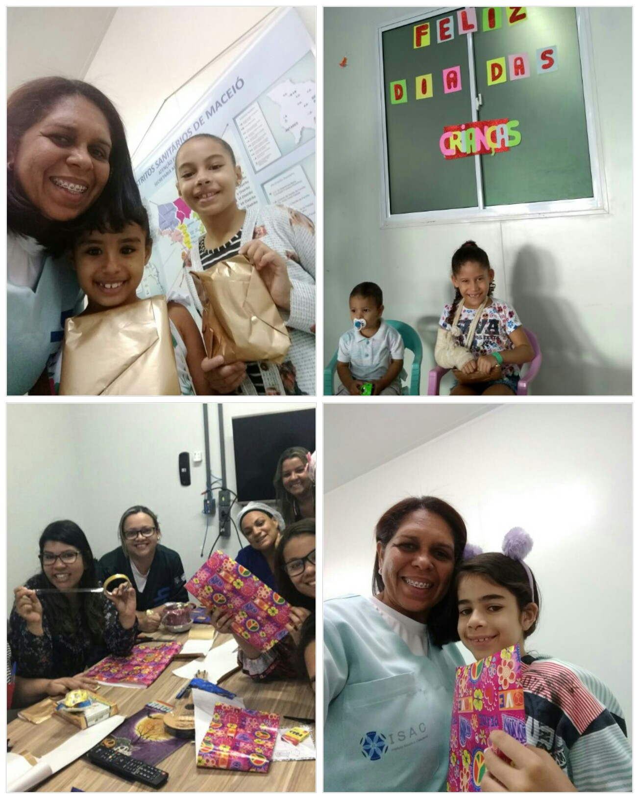

4.2 DIA DO MÉDICO
No dia 18 de outubro foi comemorado o dia do médico com um lanche e uma lembrança para os médicos da unidade.
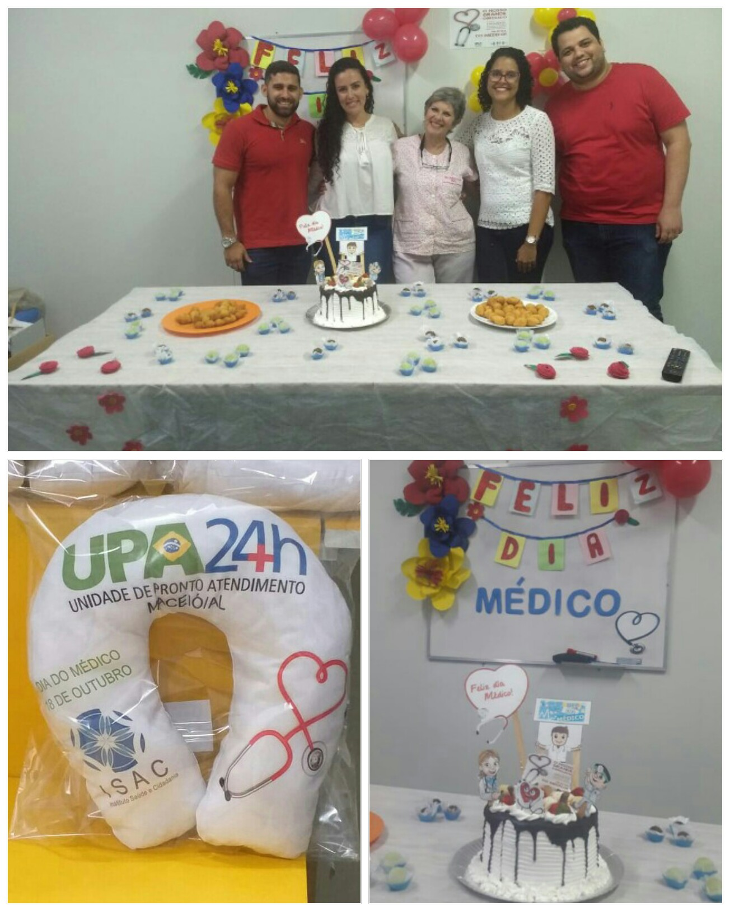
4.3 OUTUBRO ROSA
Nos dias 23,24 e 25 de outubro tivemos vários trabalhos de conscientização, prevenção e superação do câncer de mama.
Apresentação de musicoterapia, testemunhos, autoexame conscientizando a importância aos nossos usuários.
Trabalho desenvolvido em equipe com participação de preceptores, alunos, coordenadores, assistentes sociais.
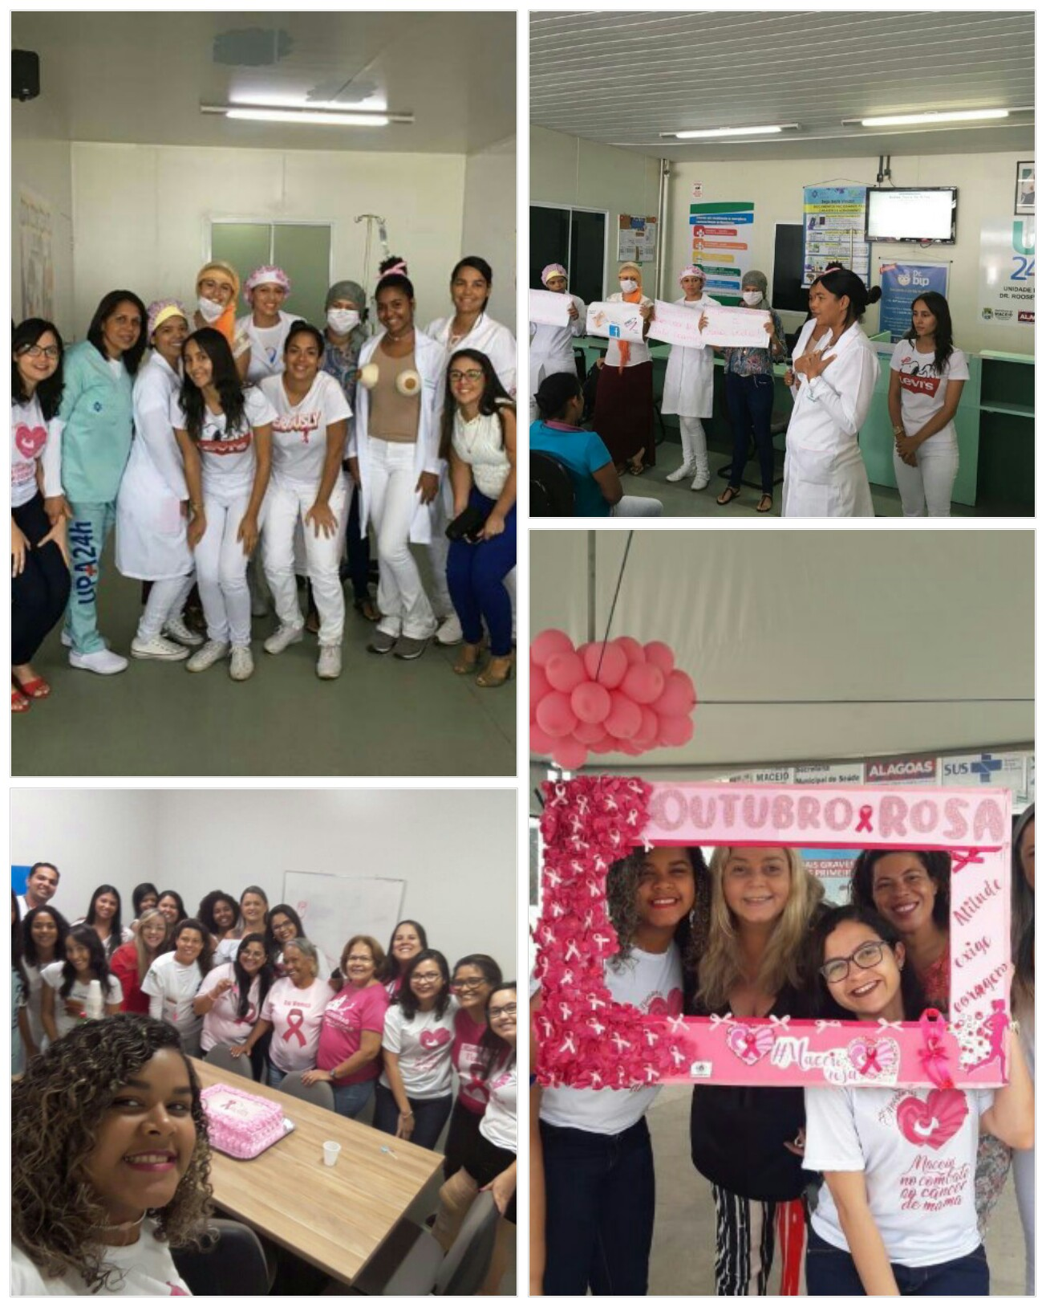

5. PESQUISA DE SATISFAÇÃO
Para satisfazer as expectativas dos usuários e atender os requisitos da qualidade acordados, tem sido aplicada de forma periódica uma pesquisa padrão, contendo 09 (nove) perguntas, onde são avaliados diversos fatores, entre eles: como tomou conhecimento desse serviço, acolhimento, recepção, classificação de risco, equipes médicas e de enfermagem (Equipe de Assistência), tempo de espera, atendimento de forma geral e ainda são colhidas e observadas sugestões e críticas referentes a UPA - Unidade de Pronto Atendimento Dr. Roosevelt Falcão Cavalcante.
A pesquisa foi realizada junto a usuários e acompanhantes, que foram atendidos no mês de OUTUBRO do corrente ano, por meio de amostragem, abrangendo todos os turnos e em dias aleatórios da semana.
Foram abordados um total de 1.183 usuários durante este mês, de diversas faixas etárias, o que corresponde a 9,8 % do total de 12.120 usuários atendidos entre os dias 01/10/18 a 31/10/18.
A cada pergunta apresentada nas tabelas foram atribuídos conceitos que auxiliam na classificação dos dados, podendo responder ótimo, bom, regular e ruim.
A Unidade de Pronto Atendimento (UPA 24h) é o estabelecimento de saúde de complexidade intermediária entre as Unidades Básicas de Saúde/Saúde da Família e a Rede Hospitalar, devendo com estas compor uma rede organizada de atenção às urgências.
A UPA Dr. ROOSEVELT FALCÃO CAVALCANTE (BENEDITO BENTES) é classificada como porte 3, e administrada pelo Instituto ISAC – Instituto Saúde e Cidadania.
Os objetivos da qualidade definidos pela gerência de qualidade são:
- Atender as necessidades dos clientes e os seus requisitos;
- Disponibilizar os recursos tecnológicos, humanos e financeiros necessários, mantendo-os adequados;
- Promover o desenvolvimento e o aperfeiçoamento técnico das pessoas;
- Buscar, permanentemente, a melhoria contínua dos processos.

  - ÍNDICES DA PESQUISA
1) COMO TOMOU CONHECIMENTO DA EXISTÊNCIA DO SERVIÇO.

Nessa primeira pergunta os entrevistados foram questionados em relação ao modo como tomaram conhecimento do serviço. 35% responderam que souberam do serviço pela TV, 13% responderam que souberam do serviço através de jornal, 4% disse que ficou sabendo do serviço através da rádio e 48% respondeu outros. Dentro de outros consta indicação de alguma pessoa seja da família e/ou amigos ou as pessoas que moram perto da UPA e dizem vê-la sempre que passam para ir a algum local. Podemos observar que está acontecendo um crescimento no que diz respeito aos respondentes que dizem tomar conhecimento da notícia pela TV.
2) COMO AVALIA O ATENDIMENTO DO ACOLHIMENTO?

Nessa pergunta os entrevistados foram questionados sobre o serviço de ACOLHIMENTO que está ligado a indicadores como cordialidade, hospitalidade, atenção e resolutividade assim que os pacientes chegam a unidade. É o primeiro contato que o paciente tem com a UPA, pois, a técnica de enfermagem do

ACOLHIMENTO fica junto a recepção. A pesquisa mostrou que 91% dos respondentes consideram bom ou ótimo o serviço de acolhimento, ou seja, os usuários se mostram satisfeitos com o acolhimento.
3) COMO AVALIA O ATENDIMENTO DA RECEPÇÃO?

Na terceira pergunta da pesquisa de satisfação os entrevistados responderam o serviço da RECEPÇÃO nesta unidade, ou seja, o que eles acham do momento em que são atendidos pelos recepcionistas para fazerem, por exemplo, a ficha de cadastro. Essa que é uma parte mais burocrática do processo. Dentre os indicadores da pesquisa, nesse quesito, estão a cordialidade, hospitalidade, agilidade e resolutividade dos recepcionistas. 38 % dos usuários responderam que esse serviço é ÓTIMO, 34% responderam que esse serviço é BOM, ou seja, a maioria dos usuários estão satisfeitos com esse serviço.
4) COMO AVALIA O ATENDIMENTO DA CLASSIFICAÇÃO DE RISCO?

Nessa pergunta os entrevistados foram questionados sobre o atendimento feito pela CLASSIFICAÇÃO DE RISCO, tendo como indicadores a abordagem e orientação dos enfermeiros durante o atendimento ao paciente. A classificação de risco faz parte do processo do Protocolo de Manchester que permite classificar os pacientes por ordem de gravidade e não de chegada. Na UPA existem duas enfermeiras, em salas distintas, que ficam responsáveis por esse atendimento, o que ajuda na agilidade do mesmo. Como podemos observar no gráfico acima, 59% dos usuários responderam BOM e 13% responderam ÓTIMO, ou seja, a maioria dos usuários está satisfeito com o atendimento na classificação de risco.
5) COMO AVALIA O ATENDIMENTO DA EQUIPE MÉDICA?

Nessa pergunta os entrevistados foram perguntados sobre a EQUIPE MÉDICA, o tratamento na hora do atendimento, se as expectativas por parte dos pacientes estão sendo atendidas, além de verificar se os processos estão sendo executados da melhor maneira possível a fim de alcançar as metas estabelecidas e programar as ações necessárias para o aperfeiçoamento contínuo, e, se necessário, programar mudanças nos processos, visando assegurar a satisfação do cliente e a melhoria contínua. O atendimento da equipe médica é muito importante pois os pacientes depositam a maior confiança nos atendimentos, buscando sanar o que os trouxe até a UPA. Como podemos observar, a maioria dos pacientes se mostram satisfeitos com o atendimento da equipe médica.
6) COMO AVALIA O ATENDIMENTO DA EQUIPE DE ENFERMAGEM?

Nessa pergunta os entrevistados são questionados sobre a EQUIPE DE ENFERMAGEM, o tratamento na hora do atendimento, se as expectativas por parte dos pacientes estão sendo atendidas, além de verificar se os processos estão sendo executados da melhor maneira possível a fim de alcançar as metas estabelecidas e programar as ações necessárias para o aperfeiçoamento contínuo, e, se necessário, programar mudanças nos processos, visando assegurar a satisfação do cliente e a melhoria contínua. Vale lembrar que a equipe de enfermagem é composta pelos enfermeiros e técnicos de enfermagem. Como podemos ver no gráfico acima, 42% dos usuários responderam ÓTIMO e 36% responderam BOM, ou seja, a maioria dos usuários está satisfeito com o atendimento da equipe de enfermagem.

7) COMO AVALIA O TEMPO DE ESPERA DO SEU ATENDIMENTO?

Nessa pergunta os entrevistados foram questionados sobre o que acham do TEMPO DE ESPERA para o atendimento. Essa questão tem ligação com a classificação de risco realizada pelos enfermeiros plantonistas, onde os mesmos utilizam os sinais e sintomas para realizar a classificação de atendimento e identificar os pacientes por cores (azul, verde, amarelo, laranja e vermelho) seguindo o PROTOCOLO DE MANCHESTER. A população demonstra satisfação com a UPA mas apresenta, em determinados momentos, insatisfação com o tempo que esperam para serem atendidos. Isso porque os pacientes, muitas vezes, não têm conhecimento do que é o PROTOCOLO DE MANCHESTER ou não aceitam a cor da pulseira que recebem. A pesquisa é uma oportunidade de apresentar e explicar aqueles que não conhecem o protocolo e como ele funciona, bem como, sensibilizar os pacientes sobre o mesmo.

8) DE FORMA GERAL COMO VOCÊ AVALIA SEU ATENDIMENTO?

Nessa pergunta os entrevistados foram questionados sobre o ATENDIMENTO DE FORMA GERAL, ou seja, suas expectativas com o atendimento e com os serviços da UPA, bem como se o atendimento foi de forma humanizada, diferenciada e efetiva em relação aos outros serviços de saúde utilizados. Ou seja, fazendo uma última avaliação geral, o que os pacientes percebem e sentem sobre o atendimento na UPA. Como mostra o resultado acima, podemos perceber que a maioria dos usuários, ou seja, 82% se mostram satisfeitos com o atendimento da UPA.
9) Em relação aos serviços de saúde públicos que você já utilizou, tem alguma coisa que chamou sua atenção na UPA?
Nessa última pergunta, os entrevistados foram perguntados sobre os diferenciais e destaques que eles observaram na unidade. Dos respondentes, relatamos abaixo os pontos mais citados:
- Qualidade no atendimento;
- Organização;
- Agilidade;
1.2 MOTIVOS PARA IR A UPA
- Proximidade do local onde mora e/ou trabalha;
- Resolutividade dos problemas que os trazem a unidade;

1.3 RESOLUTIVIDADE
Quando perguntados sobre a resolutividade dos casos, ou seja, se tiveram seus problemas solucionados, os respondentes afirmaram, em sua maioria, que já saem da unidade sentindo melhora.

1.4 USUÁRIOS COM PLANO DE SÁUDE
Alguns dos usuários possuem plano de saúde e, mesmo assim, vão a UPA para serem atendidos. A pesquisa identificou que 17% dos usuários possuem algum tipo de plano de saúde. Entre eles, Unimed e Hapvida.

  - CONCLUSÃO DA PESQUISA

1.5.1. MÉDIA GERAL DE SATISFAÇÃO
Em análise aos gráficos e percentuais acima apresentados, fazendo uma média ponderada nos resultados apresentados em cada item pesquisado, pode-se observar que 25,56% dos usuários responderam que o seu nível de satisfação era ÓTIMO, 47% dos usuários responderam que o seu nível de satisfação era BOM, 16,15% dos usuários responderam que o seu nível de satisfação era REGULAR e apenas 11,29% responderam que seu nível de satisfação era RUIM.
1.5.2. COMPARAÇÃO DAS MÉDIAS DE SATISFAÇÃO
Nas pesquisas de satisfação de usuários de serviços de saúde os níveis de satisfação dos usuários ÓTIMO, BOM e REGULAR quando somados dão um percentual de 88,71% e considerados como sendo de referência na área, conforme fontes de pesquisas nacionais, tal como Federação Brasileira dos Administradores Hospitalares.
Na pesquisa ora realizada a soma dos níveis ÓTIMO E BOM alcançam o índice de 72,56%, índice este considerado como EXCELENTE aos serviços de saúde. A soma dos níveis REGULAR e RUIM atingem a ordem de 27,44%, no entanto os ótimos resultados apurados demonstram a excelência do serviço prestado.

6. AÇÃO MOTIVACIONAL
6.1 ANIVERSARIANTES DO MÊS DE OUTUBRO DE 2018.
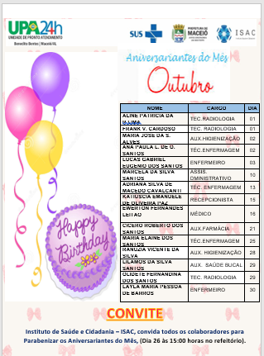
O Instituto Saúde e cidadania – ISAC, parabeniza nossos ANIVERSARIANTES DO MÊS DE OUTUBRO DE 2018.

6.2 FUNCIONÁRIOS DESTAQUE DO MÊS

O Instituto Saúde e cidadania – ISAC, parabeniza nossos FUNCIONÁRIOS DESTAQUE DO MÊS DE OUTUBRO 2018.
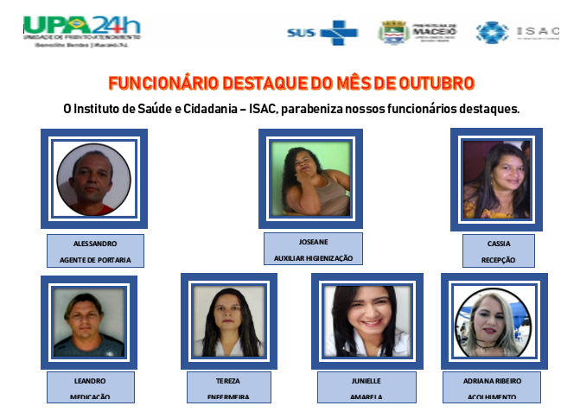

7. ANÁLISE SETORIAL
7.1. ANÁLISE SETORIAL - ATENDIMENTO SOCIAL
Demonstrativo específico dos atendimentos sociais, realizado na UPA Benedito Bentes - Unidade de Pronto Atendimento - Roosevelt Falcão Cavalcante, no período de 01 de outubro a 31 do referido mês.

Tabela Detalhada

DECLARAÇÃO DE COMPARECIMENTO | 977
OUTROS CASOS | 271
DECLARAÇÃO DE ACOMPANHANTE | 199
CONTATOS TELEFÔNICOS – FAMILIARES | 101
SALA DE ESPERA | 71
CONTATOS TELEFÔNICOS – INSTITUCIONAIS | 68
PACIENTES QUE NÃO COMPARECERAM AO ATENDIMENTO | 61
SOLICITAÇÃO DE CÓPIA DO PRONTUÁRIO | 45
ENTREGA DE CÓPIA DO PRONTUÁRIO | 42
SOLICITAÇÃO AMBULÂNCIA CIDADÃ (NÃO) | 27
ÓBITOS E ORIENTAÇÕES A RESPEITO | 5
ENCAMINHAMENTO HGE – ADULTO | 4
SOLICITAÇÃO DE CÓPIA DO RAIO-X | 4
ENCAMINHAMENTO UBS | 3
CONTATO COM CONSELHO TUTELAR | 2
HGE – MEIOS PRÓPRIOS | 1
INTERNAÇÕES PEDIATRIA | 1

Segue demonstrativos gráficos, conforme tabela supracitada

Os três maiores indicadores

Outros casos: Escuta qualificada do Serviço Social; Orientações advindas de outros setores para condução, paciente e/ou familiar (acompanhante).
O setor de serviço social da Unidade de Pronto Atendimento (UPA) Dr. Roosevelt Falcão Cavalcanti, realizou no período de 01 a 31 de outubro de 2018 ................... atendimentos correspondentes aos demonstrativos supracitados.

  - ANÁLISE SETORIAL – LABORATÓRIO
Foram realizados 3.696 exames laboratoriais referentes ao mês de setembro de 2018.

3.779

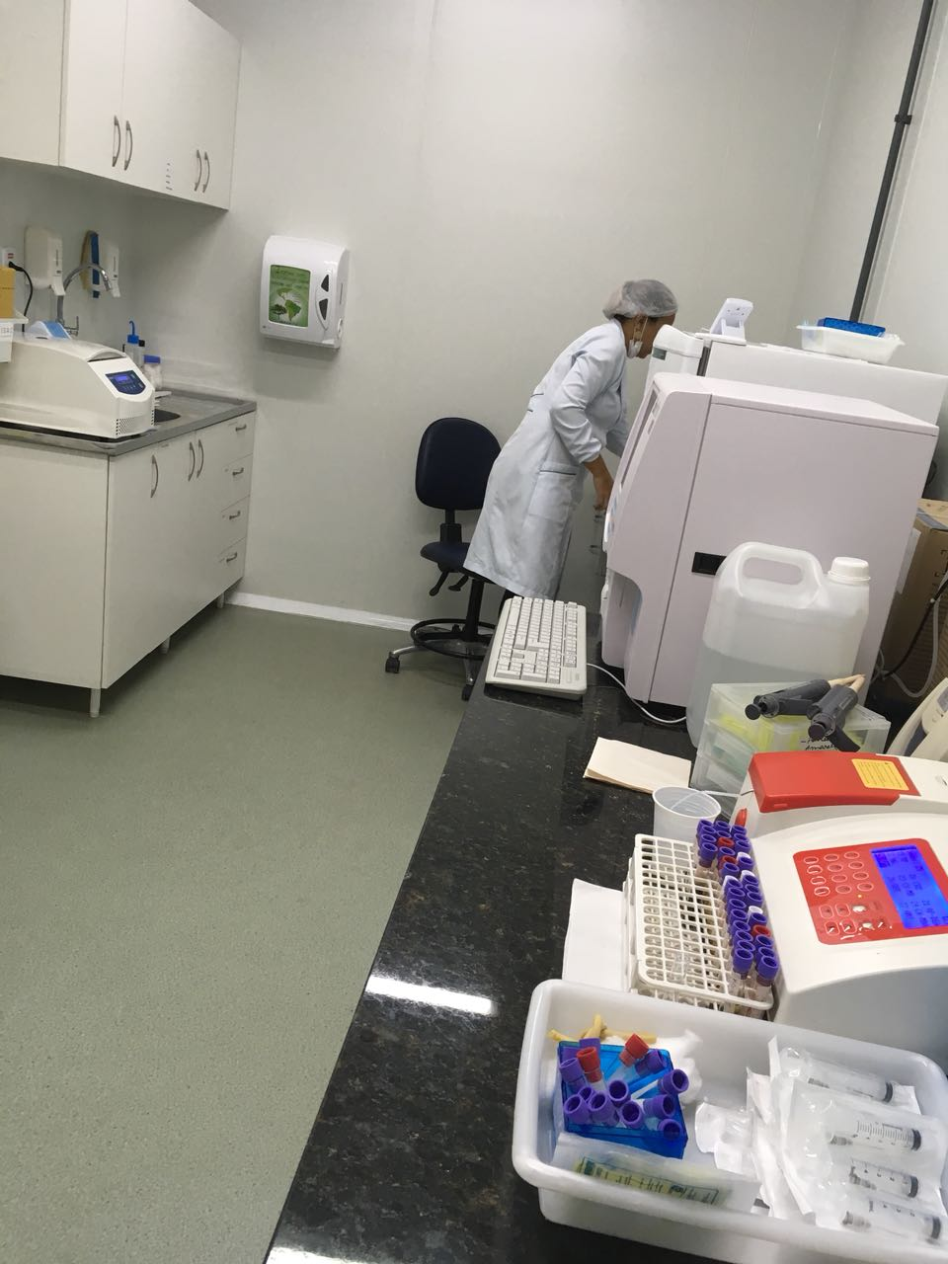

7.3 ANÁLISE SETORIAL – ODONTOLOGIA
A despeito do atendimento odontológico, realizamos 154 atendimentos no mês de outubro de 2018, dentre os procedimentos realizados estão:
- Acesso em caso de Pulpite e Necrose Mental
- Tratamento de Alveolite
- Tratamento e ou Sutura em casos de Hemorragia Oral
- Drenagem de Abcesso
- Contenção temporária com dentes com mobilidade
- Colagem de fragmentos em casos de fratura de dentes anteriores
- Reimplante de dente avulsionado
- Recimentação Provisória de Prótese fixa

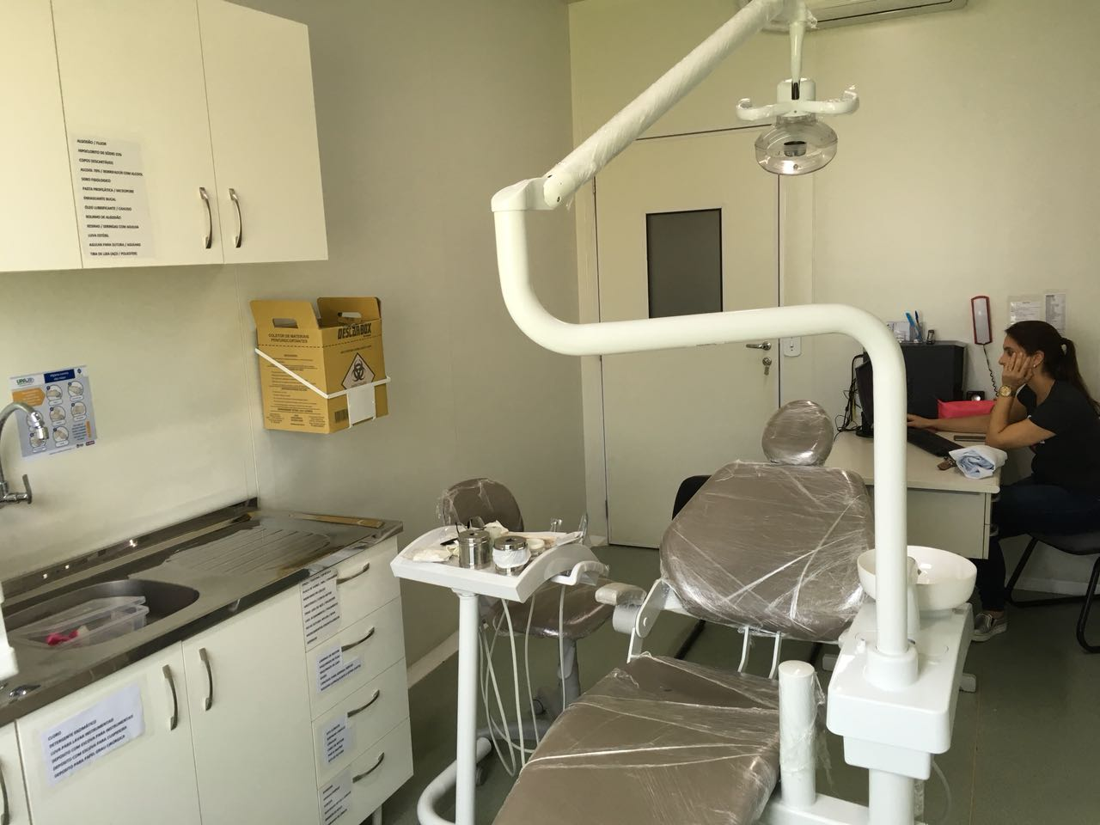

7.4 ANÁLISE SETORIAL – RADIOLOGIA

Foram realizados 2.213 exames de Raio - X referente ao mês de outubro de 2018.

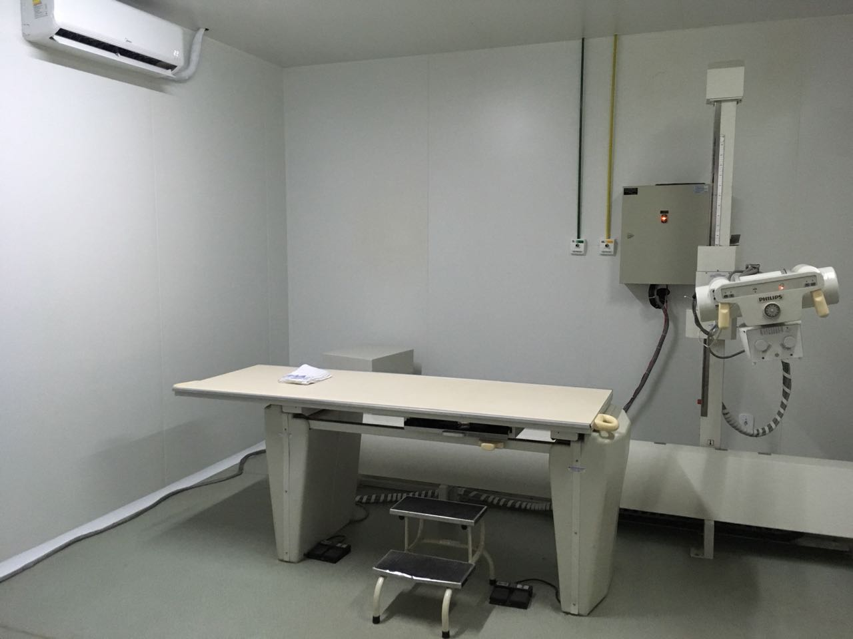
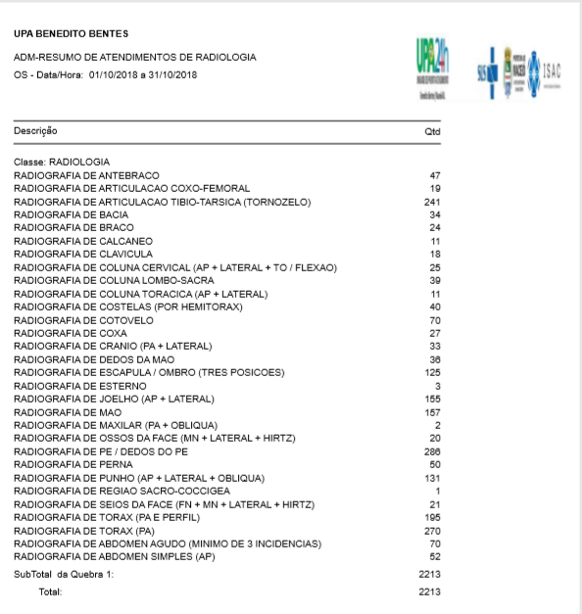

7.5 ANÁLISE SETORIAL – ELETROCARDIOGRAMA

Foram realizados 701 exames de Eletrocardiograma referente ao mês de outubro de 2018.

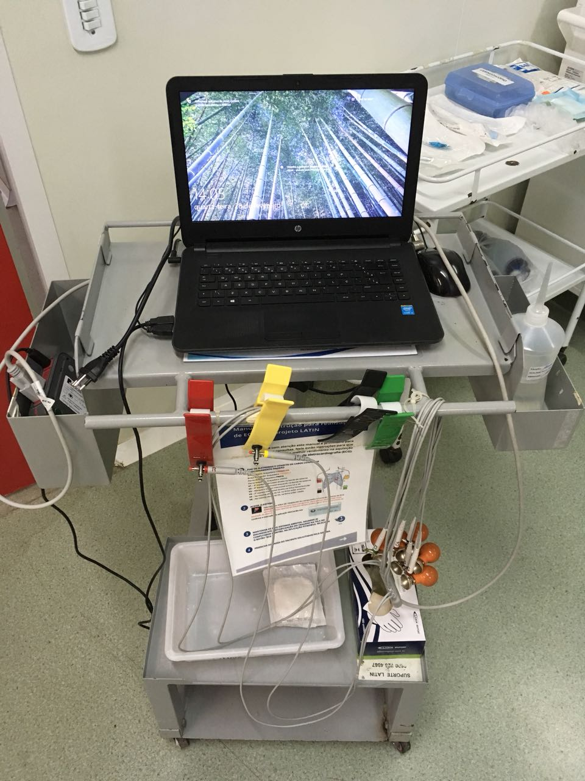

8. ESTATÍSTICA MENSAL DO PRONTO ATENDIMENTO
Segue abaixo estatísticas especificas do mês de outubro 2018 - Período de: 01/10/2018 a 31/10/2018.

Relatório de Cumprimento de Metas
PERIODO | METAS DE ATENDIMENTOS MENSAL | ATENDIMENTOS POR MÊS | DESEMPENHO REAL ATINGIDO
AGOSTO  01/08/2018  A  31/08/2018 | 10500 | 12220 | 114,00%
SETEMBRO  01/09/2018  A  30/09/2018 |  | 11970 | 109,10%
OUTUBRO  01/10/2018  A  31/10/2018 |  | 12120 | 115,43%

- PRODUÇÃO - RESUMO ATENDIMENTO
